ПРИГЛАШЕНИЕ АССОЦИАЦИИ АКР К СОТРУДНИЧЕСТВУ ПО ФОРУМУ ГКВ И ПРЕМИИ ЗОЛОТАЯ СКРЕПКА.
Все проекты и мероприятия Скрепка Экспо создаются и проводятся для развития рынка канцелярских товаров, материалов для хобби и творчества, игр и игрушек, товаров для дома и офиса, продукции для обучения, сувенирной и представительской продукции.
Выставка Скрепка Экспо, Форум Главный Канцелярский Вопрос и Национальная Премия рынка канцелярских и офисных товаров Золотая Скрепка – это инструменты поиска новых клиентов и возможностей, взаимодействия с стратегическими и ключевыми клиентами, увеличения продаж, удовлетворения запросов покупателей и поставщиков, роста прибыли участников отрасли.
С целью дальнейшего совершенствования проектов Скрепка Экспо мы приглашаем к сотрудничеству в качестве экспертов – представителей комитетов создающейся Ассоциации АКР, учитывая богатый профессиональный опыт наших коллег в продвижении интересов отрасли и популяризации товаров для офиса, учебы и творчества. Сотрудничество предполагается по двум важнейшим проектам: Форуму ГКВ и Национальной премии рынка канцелярских и офисных товаров Золотая Скрепка.

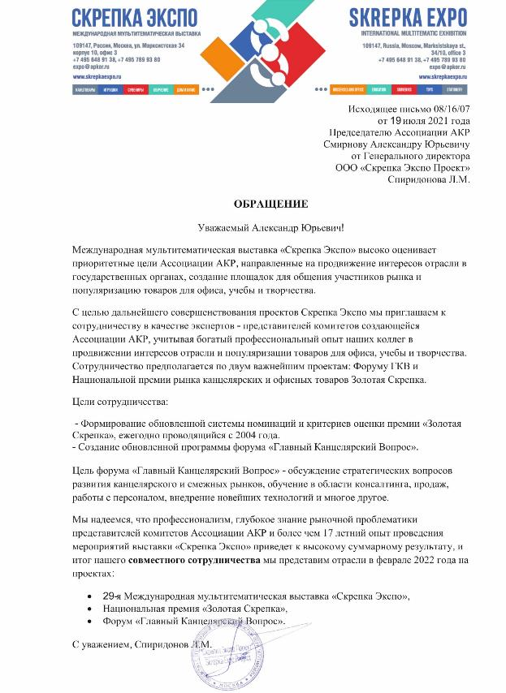

Приглашаем всех участников рынка канцелярских товаров, игр и игрушек, сувениров и подарков, продукции для хобби и творчества, товаров для дома и офиса к участию в наших проектах.
Принять участие в масштабном событии 2022 года – в 29-й Международной мультитематической выставке Скрепка Экспо.
ЗАЯВКА НА УЧАСТИЕ
Оставайтесь в курсе наших новостей – подписывайтесь на нас:
Telegram
Instagram
Facebook
YouTube

